

**Об утверждении регламентов государственных услуг в области образования**

***Утративший силу***

Постановление акимата Жамбылской области от 21 мая 2015 года № 107. Зарегистрировано Департаментом юстиции Жамбылской области 24 июня 2015 года № 2686. Утратило силу постановлением акимата Жамбылской области от 20 августа 2020 года №189

      Сноска. Утратило силу постановлением акимата Жамбылской области от 20.08.2020 №189 (вводится в действие по истечении десяти календарных дней после дня его первого официального опубликования).  
      Примечание РЦПИ.  
      В тексте документа сохранена пунктуация и орфография оригинала.

      В соответствии с Законом Республики Казахстан от 15 апреля 2013 года "О государственных услугах" акимат Жамбылской области **ПОСТАНОВЛЯЕТ:**

      1. Утвердить прилагаемые:

      1) регламент государственной услуги "Прием документов и зачисление в организации дополнительного образования для детей по предоставлению им дополнительного образования";

      2) регламент государственной услуги "Прием документов для участия в конкурсе на присуждение гранта "Лучшая организация среднего образования";

      3) регламент государственной услуги "Постановка на очередь детей дошкольного возраста (до 7 лет) для направления в детские дошкольные организации";

      4) регламент государственной услуги "Прием документов и зачисление детей в дошкольные организации образования";

      5) регламент государственной услуги "Прием документов для участия в конкурсе на замещение руководителей государственных учреждений среднего образования".

      2. Коммунальному государственному учреждению "Управление образования акимата Жамбылской области" в установленном законодательством порядке обеспечить:

      1) государственную регистрацию настоящего постановления в органах юстиции;

      2) в течение десяти календарных дней после государственной регистрации настоящего постановления его направление на официальное опубликование в периодических печатных изданиях и в информационно-правовой системе "Әділет";

      3) размещение настоящего постановления на интернет-ресурсе акимата Жамбылской области.

      3. Признать утратившими силу:

      1) подпункт 1) пункта 1 постановления акимата Жамбылской области от 19 июня 2014 года № 175 "Об утверждении регламентов государственных услуг, оказываемых местными исполнительными органами в сфере дошкольного и среднего образования" (зарегистрировано в Реестре государственной регистрации нормативных правовых актов № 2282, опубликовано в газете "Знамя труда" от 2 августа 2014 года № 83 (17956);

      2) подпункты 1) и 5) пункта 1 постановления акимата Жамбылской области от 16 июля 2014 года № 199 "Об утверждении регламентов государственных услуг в сфере дошкольного и среднего образования" (зарегистрировано в Реестре государственной регистрации нормативных правовых актов № 2304, опубликовано в газете "Знамя труда" от 09 сентября 2014 года № 98 (17971).

      4. Контроль за исполнением настоящего постановления возложить на заместителя акима области Е. Манжуова.

      5. Настоящее постановление вступает в силу со дня государственной регистрации в органах юстиции и вводится в действие по истечении десяти календарных дней после дня его первого официального опубликования.

|  |  |
| --- | --- |
| *Аким области* | *К. Кокрекбаев* |

|  |  |
| --- | --- |
|  | Утвержден постановлением акимата Жамбылской области от 21 мая 2015 года № 107 |

**Регламент государственной услуги**  
**"Прием документов и зачисление в организации дополнительного образования для детей по предоставлению им дополнительного образования"**

**1. Общие положения**

      1. Государственная услуга "Прием документов и зачисление в организации дополнительного образования для детей по предоставлению им дополнительного образования" (далее – государственная услуга) оказывается организациями дополнительного образования для детей, организациями общего среднего образования Жамбылской области (далее – услугодатель), в соответствии со стандартом государственной услуги "Прием документов и зачисление в организации дополнительного образования для детей по предоставлению им дополнительного образования" (далее – стандарт), утвержденным приказом Министра образования и науки Республики Казахстан от 7 апреля 2015 года № 170 "Об утверждении стандартов государственных услуг, оказываемых местными исполнительными органами в сфере предоставления дополнительного образования для детей и проведения конкурса на присуждение гранта "Лучшая организация среднего образования" (зарегистрирован в Реестре государственной регистрации нормативных прововых актов от 8 мая 2015 года № 10980).

      Прием заявления и выдача результата государственной услуги осуществляются через канцелярию услугодателя.

      2. Форма оказания государственной услуги: бумажная.

      3. Результат оказания государственной услуги: зачисление обучающихся в организацию дополнительного образования для детей по предоставлению им дополнительного образования на основании заявления одного из родителей или законного представителя.

      Форма представления результата оказания государственной услуги: бумажная.

**2. Описание порядка действий структурных подразделений (работников) услугодателя в процессе оказания государственной услуги**

      4. Основанием для начала процедуры (действия) по оказанию государственной услуги является получение услугодателем заявления и документов услугополучателя, необходимых для оказания государственной услуги, указанных в пункте 9 стандарта (далее – документы).

      5. Содержание каждой процедуры (действия), входящей в состав процесса оказания государственной услуги, длительность его выполнения:

      1) прием, регистрация документов услугополучателя – не более 10 минут;

      2) рассмотрение документов и подготовка результата оказания государственной услуги – не более 15 минут;

      3) выдача результата оказания государственной услуги услугополучателю – не более 5 минут.

      6. Результат процедуры (действия) по оказанию государственной услуги, который служит основанием для начала выполнения следующей процедуры (действия):

      1) заявление с входящим номером;

      2) результат государственной услуги.

**3. Описание порядка взаимодействия структурных подразделений (сотрудников) услугодателя, в процессе оказания государственной услуги**

      7. Перечень структурных подразделений (работников) услугодателя, которые участвуют в процессе оказания государственной услуги:

      1) работник канцелярии услугодателя;

      2) руководитель услугодателя.

      8. Описание последовательности процедур (действий) между структурными подразделениями (работниками) с указанием длительности каждой процедуры (действия):

      1) работник канцелярии услугодателя с момента поступления заявления регистрирует и направляет документы на рассмотрение руководителю услугодателя – не более 10 минут;

      2) руководитель услугодателя рассматривает документы услугополучателя, готовит результ государственной услуги – не более 15 минут;

      3) работник канцелярии услугодателя выдает услугополучателю результат государственной услуги – не более 5 минут.

**4. Описание порядка взаимодействия с центром обслуживания населения и (или) иными услугодателями, а также порядка использования информационных систем в процессе оказания государственной услуги**

      9. В соответствии со стандартом, оказание государственной услуги через центры обслуживания населения не предусмотрено.

      10. В соответствии со стандартом, государственная услуга оказывается в бумажном виде, в связи с чем, в процессе оказания государственной услуги информационные системы не используются.

      11. Подробное описание последовательности процедур (действий), взаимодействий структурных подразделений (работников) услугодателя в процессе оказания государственной услуги отражается в справочнике бизнес-процессов оказания государственной услуги согласно приложению 1 к настоящему регламенту. Справочник бизнес-процессов оказания государственной услуги размещается на веб-портале "электронного правительства" – www.e.gov.kz, интернет–ресурсе услугодателя.

|  |  |
| --- | --- |
|  | Приложение 1 к регламенту государственной услуги "Прием документов и зачисление в организации дополнительного образования для детей по предоставлению им дополнительного образования" |

**Справочник бизнес-процессов оказания государственной услуги**  
**"Прием документов и зачисление в организации дополнительного образования для детей по предоставлению им дополнительного образования"**

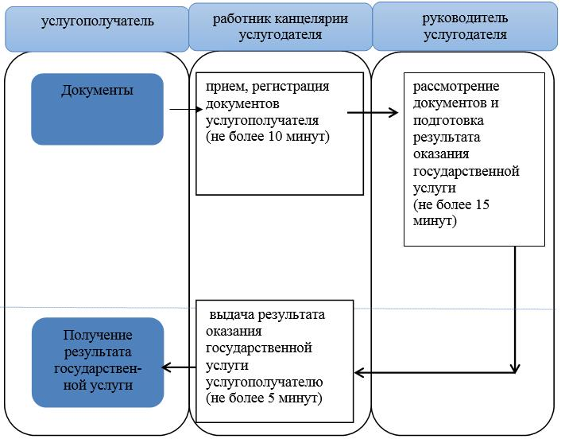

**Условные обозначения:**

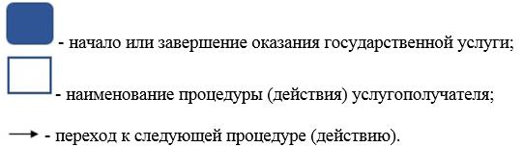

      Утвержден постановлением  
акимата Жамбылской области  
от 21 мая 2015 года № 107

**Регламент государственной услуги**  
**"Прием документов для участия в конкурсе на присуждение гранта**  
**"Лучшая организация среднего образования"**

**1. Общие положения**

      1. Государственная услуга "Прием документов для участия в конкурсе на присуждение гранта "Лучшая организация среднего образования" (далее – государственная услуга) оказывается районными, городским отделами и областным управлением образования (далее – услугодатель), в соответствии со стандартом государственной услуги "Прием документов для участия в конкурсе на присуждение гранта "Лучшая организация среднего образования" (далее - стандарт), утвержденным приказом Министра образования и науки Республики Казахстан от 7 апреля 2015 года № 170 "Об утверждении стандартов государственных услуг, оказываемых местными исполнительными органами в сфере предоставления дополнительного образования для детей и проведения конкурса на присуждение гранта "Лучшая организация среднего образования" (зарегистрирован в Реестре государственной регистрации нормативных прововых актов от 8 мая 2015 года № 10980).

      Прием заявления и выдача результата оказания государственной услуги осуществляются через канцелярию услугодателя.

      2. Форма оказания государственной услуги: бумажная.

      3. Результатом оказания государственной услуги является расписка о получении всех документов с указанием номера, даты и времени приема заявления.

      Форма представления результата оказания государственной услуги: бумажная.

**2. Описание порядка действий структурных подразделений (работников) услугодателя в процессе оказания государственной услуги**

      4. Основанием для начала процедуры (действия) по оказанию государственной услуги является заявление услугополучателя.

      5. Содержание каждой процедуры (действия), входящей в состав процесса оказания государственной услуги, длительность его выполнения:

      1) прием, анализ, регистрация документов услугополучателя – не более 15 минут;

      2) подготовка и выдача результата государственной услуги – не более 15 минут.

      6. Результат процедуры (действия) по оказанию государственной услуги, который служит основанием для начала выполнения следующей процедуры (действия):

      1) заявление с входящим номером;

      2) расписка о приеме документов услугодателя, либо мотивированный ответ об отказе.

**3. Описание порядка взаимодействия структурных подразделений (сотрудников) услугодателя, в процессе оказания государственной услуги**

      7. Перечень структурных подразделений (работников) услугодателя, которые участвуют в процессе оказания государственной услуги:

      работник канцелярии услугодателя.

      8. Описание последовательности процедур (действий) между структурными подразделениями (работниками) с указанием длительности каждой процедуры (действия):

      работник канцелярии услугодателя в течение 15 минут с момента поступления заявления проводит анализ документов на соответствие перечню документов, предусмотренному пунктом 9 стандарта, регистрирует и в течение 15 минут готовит результат государственной услуги и выдает услугополучателю расписку о приеме документов либо мотивированный ответ об отказе.

**4. Описание порядка взаимодействия с центром обслуживания населения и (или) иными услугодателями, а также порядка использования информационных систем в процессе оказания государственной услуги**

      9. В соответствии со стандартом, оказание государственной услуги через центры обслуживания населения не предусмотрено.

      10. В соответствии со стандартом, государственная услуга оказывается в бумажной форме, в связи с чем, в процессе оказания государственной услуги информационные системы не используются.

      11. Подробное описание последовательности процедур (действий), взаимодействий структурных подразделений (работников) услугодателя в процессе оказания государственной услуги, отражается в справочнике бизнес-процессов оказания государственной услуги согласно приложению 1 к настоящему регламенту. Справочник бизнес-процессов оказания государственной услуги размещается на веб-портале "электронного правительства" – www.edu.gov.kz, интернет–ресурсах - www.bilim.edu.zhambyl.kz и услугодателя.

|  |  |
| --- | --- |
|  | Приложение 1 к регламенту государственной услуги "Прием документов для участия в конкурсе а присуждение гранта "Лучшая организация среднего образования" |

**Справочник бизнес-процессов оказания государственной услуги**  
**"Прием документов для участия в конкурсе на присуждение гранта "Лучшая организация среднего образования"**

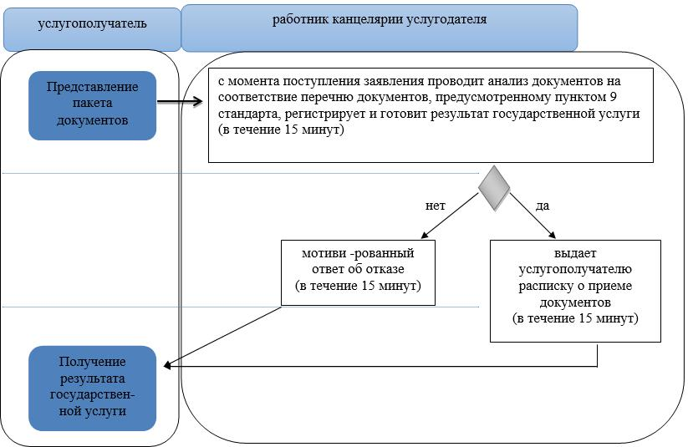

**Условные обозначения:**

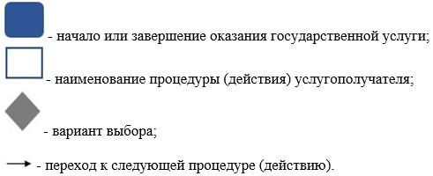

|  |  |
| --- | --- |
|  | Утвержден постановлением акимата Жамбылской области от 21 мая 2015 года № 107 |

**Регламент государственной услуги**  
**"Постановка на очередь детей дошкольного возраста (до 7 лет) для направления в детские дошкольные организации"**

      Сноска. Регламент - в редакции постановления акимата Жамбылской области от 31.03.2016 № 112 (вводится в действие по истечении 10 календарных дней после дня его первого официального опубликования).

**1. Общие положения**

      1. Государственная услуга "Постановка на очередь детей дошкольного возраста (до 7 лет) для направления в детские дошкольные организации" (далее – государственная услуга) оказывается в соответствии со стандартом государственной услуги "Постановка на очередь детей дошкольного возраста (до 7 лет) для направления в детские дошкольные организации", утвержденный приказом Министра образования и науки Республики Казахстан от 7 апреля 2015 года № 172 "Об утверждении стандартов государственных услуг, оказываемых местными исполнительными органами в сфере дошкольного воспитания и обучения" (зарегистрирован в Реестре государственной регистрации нормативных правовых актов от 8 мая 2015 года № 10981) (далее – стандарт) отделами образования акимата города Тараз и районов, акимами села, сельского округа (далее – услугодатель).

      Прием заявления и выдача результата оказания государственной услуги осуществляется через:

      1) канцелярию услугодателя;

      2) некоммерческое акционерное общество "Государственная корпорация "Правительство для граждан" (далее – Государственная корпорация);

      3) веб – портал "электронного правительства" www.egov.kz (далее – портал).

      Сноска. Пункт 1 с изменениями, внесенными постановлением акимата Жамбылской области от 25.01.2018 № 16 (вводится в действие по истечении десяти календарных дней после дня его первого официального опубликования).

      2. Форма оказания государственной услуги: электронная (полностью автоматизированная) и (или) бумажная.

      3. Результатом оказания государственной услуги является уведомление о постановке в очередь (в произвольной форме) при наличии места – выдача направления в дошкольную организацию (в произвольной форме), либо мотивированный ответ об отказе в оказании государственной услуги по основаниям, установленным пунктом 10 стандарта государственной услуги.

      При обращении к услугодателю или в Государственную корпорацию результат оказания государственной услуги оформляется посредством специализированной информационной системы управления очередью услугодателя и направляется услугополучателю в форме электронного документа.

      При обращении через портал услугополучателю направляется результат оказания государственной услуги в "личный кабинет" в форме электронного документа, удостоверенного электронной цифровой подписью уполномоченного лица услугодателя.

      Форма предоставления результата оказания государственной услуги: электронная и (или) бумажная.

      Сноска. Пункт 3 – в редакции постановления акимата Жамбылской области от 25.01.2018 № 16 (вводится в действие по истечении десяти календарных дней после дня его первого официального опубликования).

      2. Описание порядка действий структурных подразделений (работников) услугодателя в процессе оказания государственной услуги

      4. Основанием для начала процедуры (действия) по оказанию государственной услуги являются предоставленные услугополучателем документы, указанные в пункте 9 стандарта (далее – документы).

      5. Содержание каждой процедуры (действия), входящей в состав процесса оказания государственной услуги, длительность его выполнения:

      1) прием документов, необходимых для оказания государственной услуги – 10 (десять) минут;

      2) рассмотрение документов и подготовка результата оказания государственной услуги – 10 (десять) минут;

      3) выдача результата оказания государственной услуги услугополучателю – 10 (десять) минут.

      6. Результат процедуры (действия) по оказанию государственной услуги, который служит основанием для начала выполнения следующей процедуры (действия):

      1) зарегистрированное заявление с входящим номером;

      2) результат государственной услуги.

**3. Описание порядка взаимодействия структурных подразделений (работников) услугодателя в процессе оказания государственной услуги**

      7. Описание порядка взаимодействия структурных подразделений (работников) услугодателя в процессе оказания государственной услуги:

      ответственный работник услугодателя.

      8. Описание последовательности процедур (действий) между структурными подразделениями (работниками) с указанием длительности каждой процедуры (действия):

      ответственный работник услугодателя принимает, рассматривает документы, готовит результат государственной услуги и выдает услугополучателю – 30 (тридцать) минут.

**4. Описание порядка взаимодействия с Государственной корпорацией и (или) иными услугодателями, а также порядка использования информационных систем в процессе оказания государственной услуги**

      9. Описание порядка обращения в Государственную корпорацию и (или) к иным услугодателям, длительность обработки запроса услугополучателя:

      сотрудник Государственной корпорации проверяет пакет предоставленных услугополучателем документов на соответствие стандарта – 15 (пятнадцать) минут.

      Перечень документов, необходимых для оказания государственной услуги при обращении услугополучателя указан в пункте 9 стандарта.

      В случае предоставления услугополучателем неполного пакета документов согласно пункту 9 стандарта государственной услуги работник Государственной корпорации отказывает в приеме документов и выдает расписку об отказе в приеме заявления по форме согласно приложению 2 к стандарту государственной услуги.

      Сноска. Пункт 9 с изменениями, внесенными постановлением акимата Жамбылской области от 25.01.2018 № 16 (вводится в действие по истечении десяти календарных дней после дня его первого официального опубликования).

      10. Описание процесса получения результата оказания государственной услуги через Государственную корпорацию, его длительность:

      выдача услугополучателю результата государственной услуги либо мотивированного ответа об отказе – 15 (пятнадцать) минут.

      11. Описание порядка обращения и последовательности процедур (действий) услугодателя и услугополучателя при оказании государственных услуг через портал:

      1) услугополучатель осуществляет регистрацию на портале с помощью индивидуального идентификационного номера и пароля (осуществляется для незарегистрированных услугополучателей на портале);

      2) процесс 1 – ввод услугополучателем индивидуального идентификационного номера и пароля (процесс авторизации) на портале для получения государственной услуги;

      3) условие 1 – проверка на портале подлинности данных о зарегистрированном услугополучателе;

      4) процесс 2 – формирование порталом сообщения об отказе в авторизации, в связи с имеющимися нарушениями в данных услугополучателя;

      5) процесс 3 – выбор услугополучателем услуги, указанной в настоящем регламенте, вывод на экран формы запроса для оказания государственной услуги и заполнение услугополучателем формы (ввод данных) с учетом ее структуры и форматных требований, прикрепление к форме запроса копий необходимых документов в электронном виде, указанных в пункте 9 стандарта, а также выбор услугополучателем регистрационного свидетельства электронной цифровой подписи для удостоверения (подписания) запроса;

      6) условие 2 – проверка на портале срока действия регистрационного свидетельства электронной цифровой подписи и отсутствия в списке отозванных (аннулированных) регистрационных свидетельств, а также соответствия идентификационных данных (между индивидуальным идентификационным номером, указанным в запросе, и индивидуальным идентификационным номером, указанным в регистрационном свидетельстве электронной цифровой подписи);

      7) процесс 4 – формирование сообщения об отказе в запрашиваемой государственной услуге, в связи с неподтверждением подлинности электронной цифровой подписи получателя;

      8) процесс 5 – удостоверение запроса для оказания государственной услуги посредством электронной цифровой подписи услугополучателя и направление электронного документа (запроса) через шлюз "электронного правительства" в автоматизированное рабочее место регионального шлюза "электронного правительства" для обработки услугодателя;

      9) процесс 6 – регистрация электронного документа в автоматизированном рабочем месте регионального шлюза "электронного правительства";

      10) условие 3 – проверка (обработка) услугодателем на соответствие приложенных услугополучателем документов, указанных в пункте 9 стандарта и основания для оказания государственной услуги;

      11) процесс 7 – формирование сообщения об отказе в запрашиваемой государственной услуге, в связи с имеющимися нарушениями в документах услугополучателя;

      12) процесс 8 – получение услугополучателем результата государственной услуги (справки в форме электронного документа), сформированного в автоматизированном рабочем месте регионального шлюза "электронного правительства". Электронный документ формируется с использованием электронной цифровой подписи уполномоченного лица услугодателя.

      Подробное описание последовательности процедур (действий), взаимодействий структурных подразделений (работников) услугодателя в процессе оказания государственной услуги, а также описание порядка взаимодействия с иными услугодателями и (или) Государственной корпорацией и порядка использования информационных систем в процессе оказания государственной услуги отражается в справочнике бизнес-процессов оказания государственной услуги, согласно приложению 2 к настоящему регламенту.

|  |  |
| --- | --- |
|  | Приложение 1 к регламенту государственной услуге "Постановка на очередь детей дошкольного возраста (до 7 лет) для направления в детские дошкольные организации" |

**Диаграмма функционального взаимодействия информационных систем, задействованных в оказании государственной услуги "Постановка на очередь детей дошкольного возраста (до 7 лет) для направления в детские дошкольные организации" через портал**

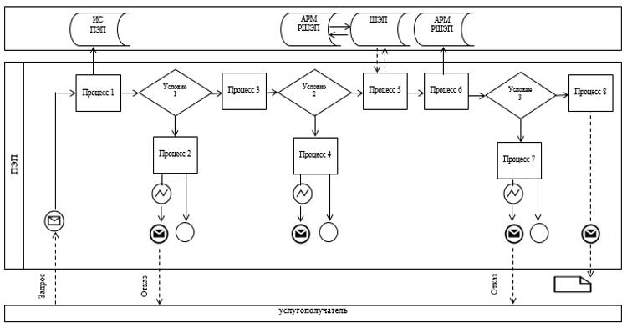

**Таблица. Условные обозначения:**

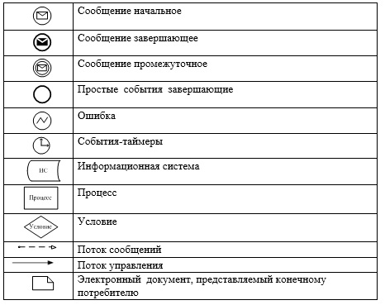

|  |  |
| --- | --- |
|  | Приложение 2 к регламенту государственной услуге "Постановка на очередь детей дошкольного возраста (до 7 лет) для направления в детские дошкольные организации" |

**Справочник бизнес-процессов оказания государственной услуги "Постановка на очередь детей дошкольного возраста (до 7 лет) для направления в детские дошкольные организации" через портал, Государственную корпорацию и услугодателя**

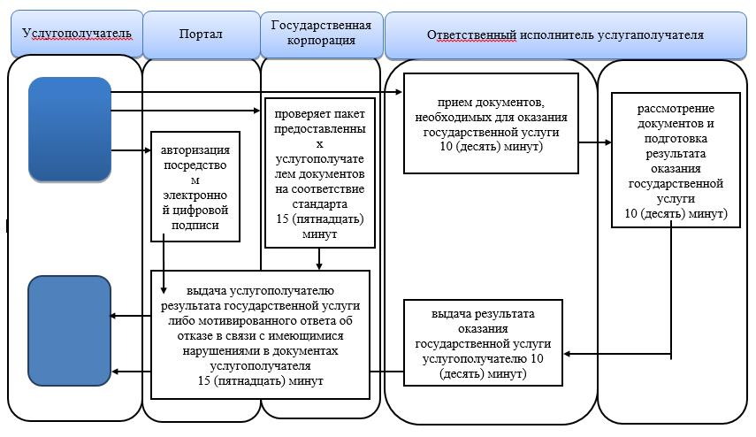

**Условные обозначения:**

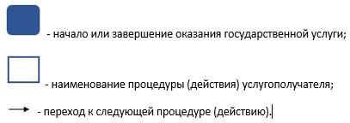

|  |  |
| --- | --- |
|  | Утвержден постановлением акимата Жамбылской области от 21 мая 2015 года № 107 |

**Регламент государственной услуги**  
**"Прием документов и зачисление детей в дошкольные организации образования"**

**1. Общие положения**

      1. Государственная услуга "Прием документов и зачисление детей в дошкольные организации образования" (далее – государственная услуга) оказывается дошкольными организациями всех типов и видов Жамбылской области (далее – услугодатель), в соответствии со стандартом государственной услуги "Прием документов и зачисление детей в дошкольные организации образования" (далее - стандарт), утвержденным приказом Министра образования и науки Республики Казахстан от 7 апреля 2015 года № 172 "Об утверждении стандартов государственных услуг, оказываемых местными исполнительными органами в сфере дошкольного воспитания и обучения" (зарегистрирован в Реестре государственной регистрации нормативных прововых актов от 8 мая 2015 года №10981).

      Прием и выдача документов для оказания государственной услуги осуществляются через канцелярию услугодателя.

      2. Форма оказания государственной услуги: бумажная.

      3. Результат оказания государственной услуги: зачисление ребенка в дошкольную организацию на основании заключенного договора между дошкольной организацией и одним из родителей или законным представителем ребенка, либо мотивированный ответ об отказе в оказании государственной услуги по основаниям, установленным пунктом 10 стандарта государственной услуги.

      Форма представления результата оказания государственной услуги: бумажная.

      Сноска. Пункт 3 с изменениями, внесенными постановлением акимата Жамбылской области от 25.01.2018 № 16 (вводится в действие по истечении десяти календарных дней после дня его первого официального опубликования).

**2. Описание порядка действий структурных подразделений (работников) услугодателя в процессе оказания государственной услуги**

      4. Основанием для начала процедуры (действия) по оказанию государственной услуги является предоставление услугополучателем услугодателю документов, необходимых для оказания государственной услуги, согласно пункту 9 стандарта государственной услуги.

      Сноска. Пункт 4 – в редакции постановления акимата Жамбылской области от 25.01.2018 № 16 (вводится в действие по истечении десяти календарных дней после дня его первого официального опубликования).

      5. Содержание каждой процедуры (действия), входящей в состав процесса оказания государственной услуги, длительность его выполнения:

      1) прием, регистрация документов услугополучателя – не более 10 минут;

      2) рассмотрение документов услугополучателя, подготовка и подписание результата государственной услуги - не более 15 минут.

      3) выдача услугополучателю результата государственной услуги – не более 5 минут.

      6. Результат процедуры (действия) по оказанию государственной услуги, который служит основанием для начала выполнения следующей процедуры (действия):

      1) направление на зачисление (действительно в течение 5 (пяти) рабочих дней со дня выдачи);

      2) зачисление детей в дошкольные организации образования;

      3) выдача результата государственной услуги.

      Сноска. Пункт 6 с изменениями, внесенными постановлением акимата Жамбылской области от 25.01.2018 № 16 (вводится в действие по истечении десяти календарных дней после дня его первого официального опубликования).

**3. Описание порядка взаимодействия структурных подразделений (работников) услугодателя в процессе оказания государственной услуги**

      7. Перечень структурных подразделений (работников) услугодателя, которые участвуют в процессе оказания государственной услуги:

      1) работник канцелярии услугодателя;

      2) руководитель услугодателя.

      8. Описание последовательности процедур (действий) между структурными подразделениями (работниками) с указанием длительности каждой процедуры (действия):

      1) работник канцелярии услугодателя с момента поступления заявления регистрирует и направляет документы, указанные в пункте 9 стандарта, руководителю услугодателя на рассмотрение – не более 10 минут;

      2) руководитель услугодателя рассматривает документы услугополучателя, готовит и подписывает результат государственной услуги – не более 15 минут;

      3) работник канцелярии услугодателя выдает услугополучателю результат государственной услуги – не более 5 минут.

**4. Описание порядка взаимодействия с центром обслуживания населения и (или) иными услугодателями, а также порядка использования информационных систем в процессе оказания государственной услуги**

      9. В соответствии со стандартом, оказание государственной услуги через центры обслуживания населения не предусмотрено.

      10. В соответствии со стандартом, государственная услуга оказывается в бумажном виде, в процессе оказания государственной услуги информационные системы не используются.

      11. Подробное описание последовательности процедур (действий), взаимодействий структурных подразделений (работников) услугодателя в процессе оказания государственной услуги отражается в справочнике бизнес-процессов оказания государственной услуги, согласно приложению 1 к настоящему регламенту. Справочник бизнес-процессов оказания государственной услуги размещается на веб-портале "электронного правительства" - www.e.gov.kz, интернет–ресурсе услугодателя.

|  |  |
| --- | --- |
|  | Приложение 1 к регламенту государственной услуги "Прием документов и зачисление детей в дошкольные организации образования" |

**Справочник бизнес-процессов оказания государственной услуги "Прием документов и зачисление детей в дошкольные организации образования"**

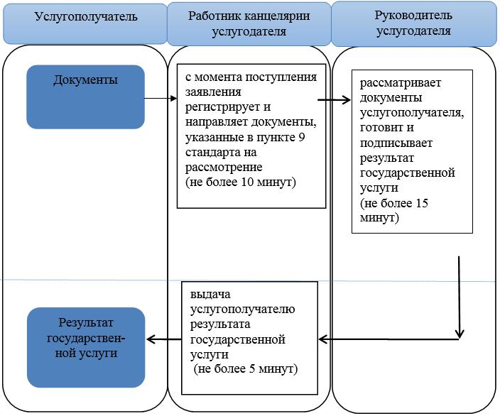

**Условные обозначения:**

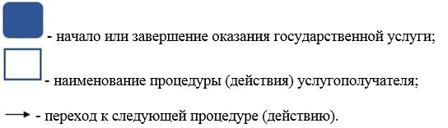

|  |  |
| --- | --- |
|  | Утвержден постановлением акимата Жамбылской области от 21 мая 2015 года № 107 |

**Регламент государственной услуги**  
**"Прием документов для участия в конкурсе на замещение руководителей государственных учреждений среднего образования"**

**1. Общие положения**

      1. Государственная услуга "Прием документов для участия в конкурсе на замещение руководителей государственных учреждений среднего образования" (далее – государственная услуга) оказывается местными исполнительными органами области, районов и города областного значения Жамбылской области (далее – услугодатель) в соответствии со стандартом государственной услуги "Прием документов для участия в конкурсе на замещение руководителей государственных учреждений среднего образования" (далее – стандарт), утвержденным приказом Министра образования и науки Республики Казахстан от 8 апреля 2015 года № 173 "Об утверждении стандартов государственных услуг по приему документов для участия в конкурсах на присуждение звания "Лучший педагог" и на замещение руководителей государственных учреждений среднего образования, оказываемых Министерством образования и науки Республики Казахстан, местными исполнительными органами" (зарегистрирован в Реестре государственной регистрации нормативных прововых актов от 15 мая 2015 года № 11058).

      Прием документов и выдача результата для оказания государственной услуги осуществляется через:

      1) канцелярию услугодателя;

      2) некоммерческое акционерное общество "Государственная корпорация Правительство для граждан" (далее – Государственная корпорация).

      Сноска. Пункт 1 с изменениями, внесенными постановлением акимата Жамбылской области от 24.05.2018 № 96 (вводится в действие по истечении десяти календарных дней после дня его первого официального опубликования).

      2. Форма оказания государственной услуги: бумажная.

      3. Результатом оказания государственной услуги является уведомление об итогах конкурса на замещение руководителей государственных учреждений среднего образования в произвольной форме, либо мотивированный ответ об отказе в оказании государственной услуги по основаниям, установленным пунктом 10 стандарта.

      Сноска. Пункт 3 – в редакции постановления акимата Жамбылской области от 24.05.2018 № 96 (вводится в действие по истечении десяти календарных дней после дня его первого официального опубликования).

      Форма предоставления результата оказания государственной услуги – бумажная.

**2. Описание порядка действий структурных подразделений (работников) услугодателя в процессе оказания государственной услуги**

      4. Основанием для начала процедуры (действия) по оказанию государственной услуги является заявление в произвольной форме.

      5. Содержание каждой процедуры (действия), входящей в состав процесса оказания государственной услуги, длительность его выполнения:

      государственная услуга проводится в соответствии с Приказом Министра образования и науки Республики Казахстан от 21 февраля 2012 года № 57 "Об утверждении Правил конкурсного замещении руководителей государственных учреждений среднего образования".

      Услугодателем создается конкурсная комиссия (далее – Комиссия), которая состоит из нечетного количества членов, численностью не менее пяти человек, включая председателя:

      1) прием, анализ, регистрация документов, необходимых для оказания государственной услуги – не более 20 минут;

      2) проведение оценки участников конкурса на соответствие квалификационным требованиям - в течение 3 рабочих дней;

      3) уведомление участников конкурса, соответствующих квалификационным требованиям, об утверждении их в качестве кандидатов, о дате, времени и месте прохождения собеседования и (или) об отказе в допуске к собеседованию – в течение 3 рабочих дней;

      4) проведение собеседования - в течение 5 рабочих дней;

      5) проведение итогового заседания Комиссии – в течение 5 рабочих дней;

      6) уведомление о результатах конкурса - в течение 3 рабочих дней.

      6. результат процедуры (действия) по оказанию государственной услуги, который служит основанием для начала выполнения следующей процедуры (действия):

      1) зарегистрированное заявление с входящим номером;

      2) протокол заседания Комиссии;

      3) уведомление о собеседовании;

      4) протокол собеседования;

      5) протокол итогового заседания комиссии;

      6) об итогах конкурса в произвольной форме, либо мотивированный ответ об отказе в оказании государственной услуги по основаниям, установленным пунктом 10 стандарта.

      Сноска. Пункт 6 с изменениями, внесенными постановлением акимата Жамбылской области от 24.05.2018 № 96 (вводится в действие по истечении десяти календарных дней после дня его первого официального опубликования).

**3. Описание порядка взаимодействия структурных подразделений (работников) услугодателя в процессе оказания государственной услуги**

      7. Перечень структурных подразделений, (работников) услугодателя, которые участвуют в процессе оказания государственной услуги:

      1) секретарь комиссии;

      2) комиссия.

      8. Описание последовательности процедур (действий) между структурными подразделениями (работниками) с указанием сроков каждой процедуры (действия):

      1) секретарь комиссии проводит прием, анализ, регистрацию документов, необходимых для оказания государственной услуги, указанных в пункте 9 стандарта – не более 20 минут.

      При сдаче услугополучателем всех необходимых документов услугодателю – подтверждением принятия заявления на бумажном носителе является отметка на его копии о регистрации в канцелярии услугодателя с указанием даты и времени приема пакета документов;

      2) после завершения приема заявлений, в течение 3 рабочих дней проводится оценка участников конкурса на соответствие квалификационным требованиям, по результатам которого комиссия путем голосования принимает решения об утверждении списка кандидатов, соответствующих квалификационным требованиям и (или) об отказе в допуске к собеседованию;

      3) секретарь комиссия в течение 3 рабочих дней уведомляет участников конкурса, соответствующих квалификационным требованиям, об утверждении их в качестве кандидатов, о дате, времени и месте прохождения собеседования и (или) об отказе в допуске к собеседованию;

      4) комиссия в течение 5 рабочих дней проводит собеседование;

      5) после завершения всех этапов конкурса, комиссия в течение 5 рабочих дней проводит итоговое заседание и выносит решение о соответствии участника конкурса квалификационным требованиям вакантной должности;

      6) секретарь Комиссии в течение 3 рабочих дней письменно извещает об итогах конкурса.

**4. Описание порядка взаимодействия с центром обслуживания населения и (или) иными услугодателями, а также порядка использования информационных систем в процессе оказания государственной услуги**

      9. Описание порядка обращения в Государственную корпорацию и (или) к иным услугодателям, длительность обработки запроса услугополучателя:

      сотрудник Государственной корпорации проверяет пакет предоставленных услугополучателем документов на соответствие пункта 9 стандарта – 20 (двадцать) минут.

      При приеме документов через Государственную корпорацию услугополучателю выдается расписка о приеме соответствующих документов.

      В случае предоставления услугополучателем неполного пакета документов согласно пункту 9 стандарта, работник Государственной корпорации отказывает в приеме документов по форме согласно приложению 2 к стандарту.

      Сноска. Пункт 9 – в редакции постановления акимата Жамбылской области от 24.05.2018 № 96 (вводится в действие по истечении десяти календарных дней после дня его первого официального опубликования).

      10. Описание процесса получения результата оказания государственной услуги через Государственную корпорацию, его длительность:

      выдача услугополучателю результата государственной услуги – 20 (двадцать) минут.

      Сноска. Пункт 10 – в редакции постановления акимата Жамбылской области от 24.05.2018 № 96 (вводится в действие по истечении десяти календарных дней после дня его первого официального опубликования).

      11. Подробное описание последовательности процедур (действий), взаимодействий структурных подразделений (работников) услугодателя в процессе оказания государственной услуги, отражается в справочнике бизнес-процессов оказания государственной услуги, согласно приложению 1 к настоящему регламенту. Справочник бизнес-процессов оказания государственной услуги размещается на веб-портале "электронного правительства" - www.egov.kz, интернет–ресурсах услугодателя.

|  |  |
| --- | --- |
|  | Приложение 1 к регламенту государственной услуги Прием документов для участия в конкурсе а замещение руководителей государственных учреждений среднего образования" |

**Справочник бизнес-процессов оказания государственной услуги**  
**"Прием документов для участия в конкурсе на замещение руководителей государственных учреждений среднего образования"**

      Сноска. Приложение 1 – в редакции постановления акимата Жамбылской области от 24.05.2018 № 96 (вводится в действие по истечении десяти календарных дней после дня его первого официального опубликования).

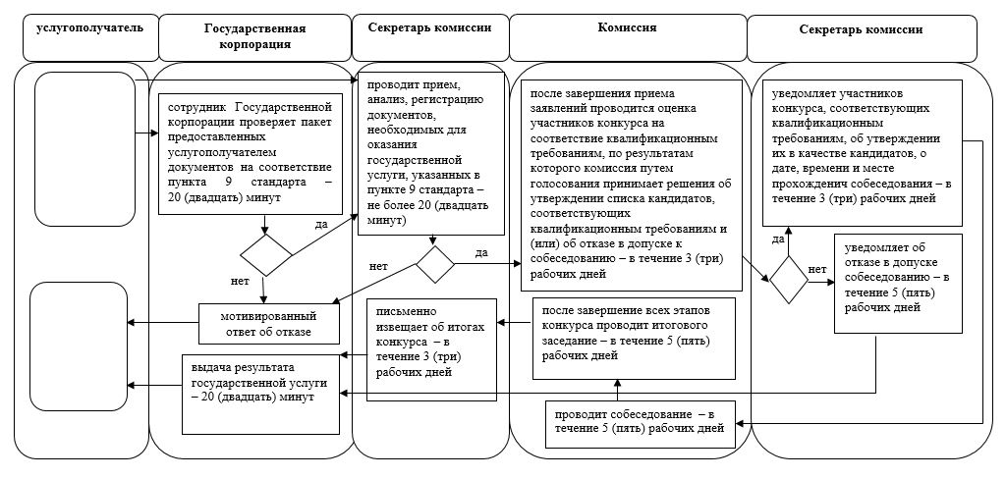

© 2012. РГП на ПХВ «Институт законодательства и правовой информации Республики Казахстан» Министерства юстиции Республики Казахстан